Stappenplan voor het toegankelijk maken van een invulformulier
Dit stappenplan omschrijft hoe je een Word document toegankelijk maakt en op het einde een informatiebron om PDF’s accessible te maken. Elke stap bevat een link naar uitgebreide informatie op de website van Microsoft waar je instructies kan vinden voor zowel MacOS als Windows.

Stap 1: Gebruik stijlen en structuur
Waarom: Stijlen zoals koppen, lijsten en alinea's zorgen ervoor dat de structuur van je document begrijpelijk is voor schermlezers en mensen met cognitieve beperkingen.
Klik hier voor meer informatie.
Hoe:
- Selecteer de tekst die je wilt opmaken.
- Ga naar het tabblad "Home".
- Kies een kopstijl (Kop 1, Kop 2, etc.) voor sectietitels.
- Gebruik 18pt witruimte boven de titel en 12pt witruimte er onder.
- Gebruik "Normal" voor gewone tekst.
- Gebruik 12pt witruimte boven de paragraaf en 6-8pt er onder
- Gebruik 1.15 – 1.5 tussenregel ruimte voor leesbaarheid
- Gebruik "Bulletpoints" of "Numbering" voor lijsten/stappen.
- Gebruik zo weinig mogelijk styling zoals bold en italic tenzij om belangrijke elementen aan te duiden
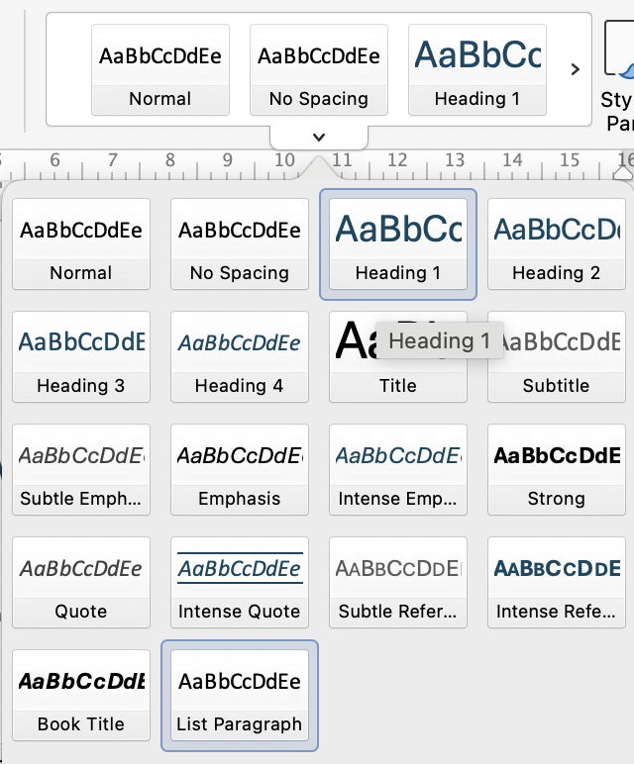

Stap 2: Voeg alt-teksten toe aan afbeeldingen
Waarom: Alternatieve teksten beschrijven de inhoud en het doel van afbeeldingen voor mensen die geen visuele informatie kunnen zien.
Klik hier voor meer informatie.
Hoe:
- Klik met de rechtermuisknop op de afbeelding.
- Kies "View Alt Text…".
- Voeg een beschrijvende tekst toe die het doel en de inhoud van de afbeelding uitlegt.
- Gebruik enkel alt-tekst als de afbeelding een boodschap overbrengt, niet als deze enkel decoratief is.
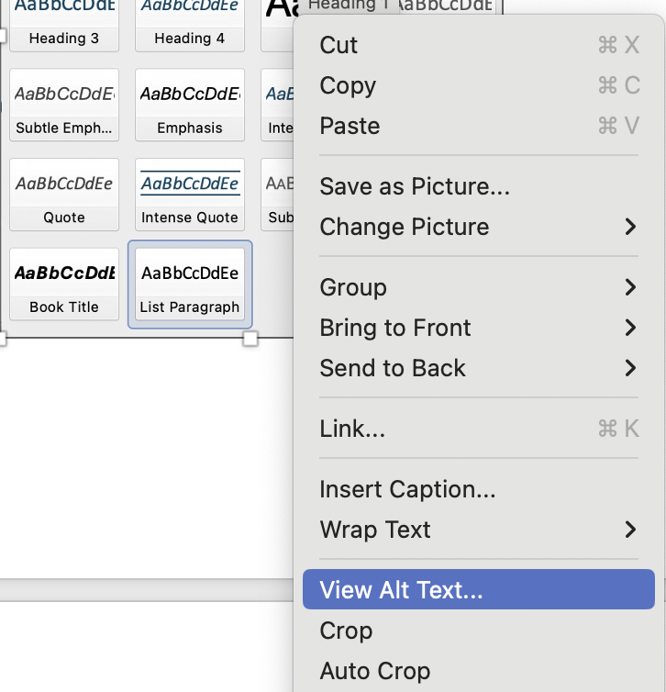

Stap 3: Gebruik formuliervelden correct
Waarom: Correcte formuliervelden zorgen ervoor dat de gebruiker gemakkelijk kan invoeren en navigeren, en dat schermlezers de juiste informatie kunnen geven.
Klik hier voor meer informatie.
Hoe:
- Schakel tabblad “Ontwikkelaar” in op deze manier
- Ga naar het tabblad "Developer".
- Gebruik de formuliervelden zoals "Tekstvak", "Selectievakje" en "Keuzelijst".
- Plaats de velden op logische locaties en geef duidelijke instructies.
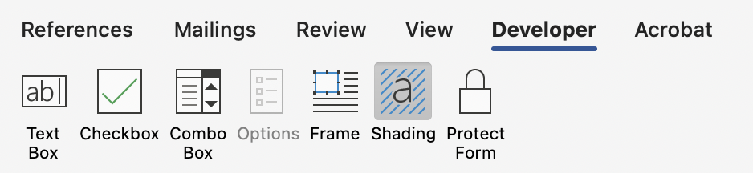

Stap 4: Voeg instructies toe
Waarom: Instructies helpen gebruikers om te begrijpen hoe ze het formulier correct moeten invullen.
Hoe:
- Voeg een inleidende paragraaf toe met duidelijke instructies bovenaan het formulier.
- Geef specifieke aanwijzingen bij complexe velden, dit wordt vandaag al goed toegepast:
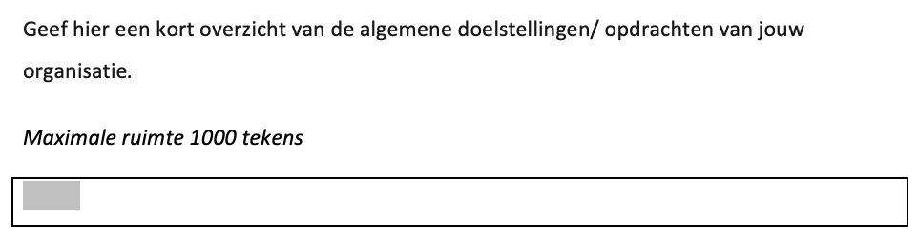

Stap 5: Controleer op kleurencontrast
Waarom: Goed kleurencontrast maakt tekst leesbaar voor mensen met visuele beperkingen, zoals kleurenblindheid.
Hoe:
- Gebruik een kleurencontrast checker (online tools beschikbaar).
- Zorg ervoor dat tekst en achtergrond voldoende contrast hebben (minstens een ratio van 4.5:1).
Download de Colour Contrast Analyser

Stap 6: Gebruik Beschrijvende Hyperlinkteksten
Waarom: Beschrijvende hyperlinks geven context over waar de link naartoe leidt, wat belangrijk is voor mensen die schermlezers gebruiken.
Hoe:
- Selecteer de tekst die je wilt gebruiken als hyperlink.
- Klik op "Invoegen" en vervolgens op "Hyperlink".
- Typ de URL in het veld "Adres".
- Zorg ervoor dat de linktekst beschrijvend is, bijvoorbeeld "Bezoek onze website" in plaats van "Klik hier".
(Zie de link hierboven van de Colour Contrast Analyser)

Stap 7: Voer een toegankelijkheidscontrole uit
Waarom: De ingebouwde toegankelijkheidscontrole van Word kan je helpen fouten en verbeterpunten te vinden.
Klik hier voor meer informatie.
Hoe:
- Ga naar het tabblad "Review".
- Klik op "Check Accessibility".
- Volg de eventuele aanbevelingen van de toegankelijkheidscontrole.
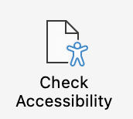

Stap 8: Test het formulier
Waarom: Het testen van het formulier zorgt ervoor dat het correct functioneert en toegankelijk is voor alle gebruikers.
Klik hier voor meer informatie.
Hoe:
- Vul het formulier zelf in om te controleren op gebruiksgemak en toegankelijkheid.
- Gebruik de Tab-toets om door de invulvelden te navigeren.
- Vraag andere gebruikers, inclusief mensen met beperkingen, om het formulier te testen en feedback te geven (indien mogelijk).

Stap 9: Eventuele export naar PDF
- Opslaan als file format PDF, “Best for electronic distribution…” aangeduid
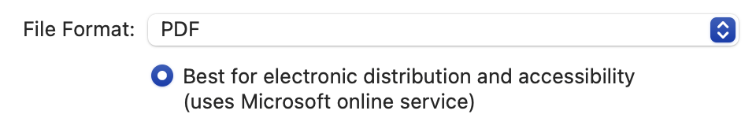

Optioneel: Gebruik een inhoudsopgave
Waarom: Een inhoudsopgave maakt navigatie eenvoudiger voor iedereen, vooral voor mensen die schermlezers gebruiken. Dit is vooral aanbevolen voor zeer lange documenten.
Klik hier voor meer informatie.
Hoe:
- Ga naar de dropdown "Insert".
- Klik op "Index and Tables"
- Klik op tabblad “Table of Contents” en kies een stijl
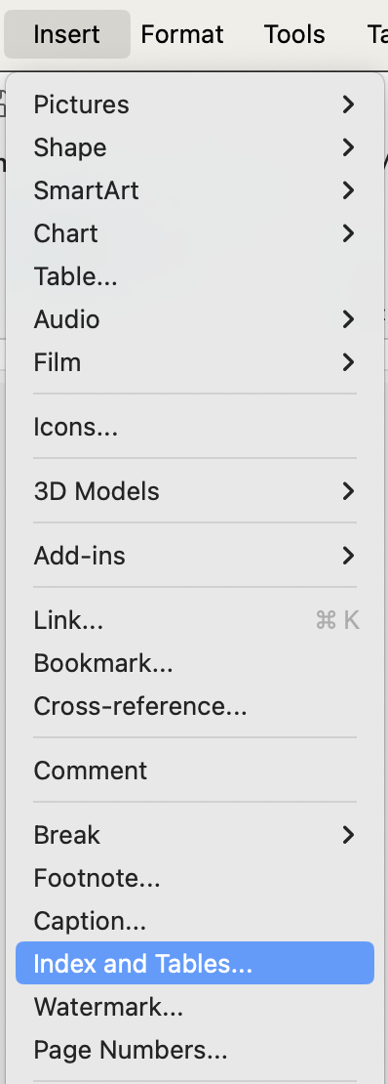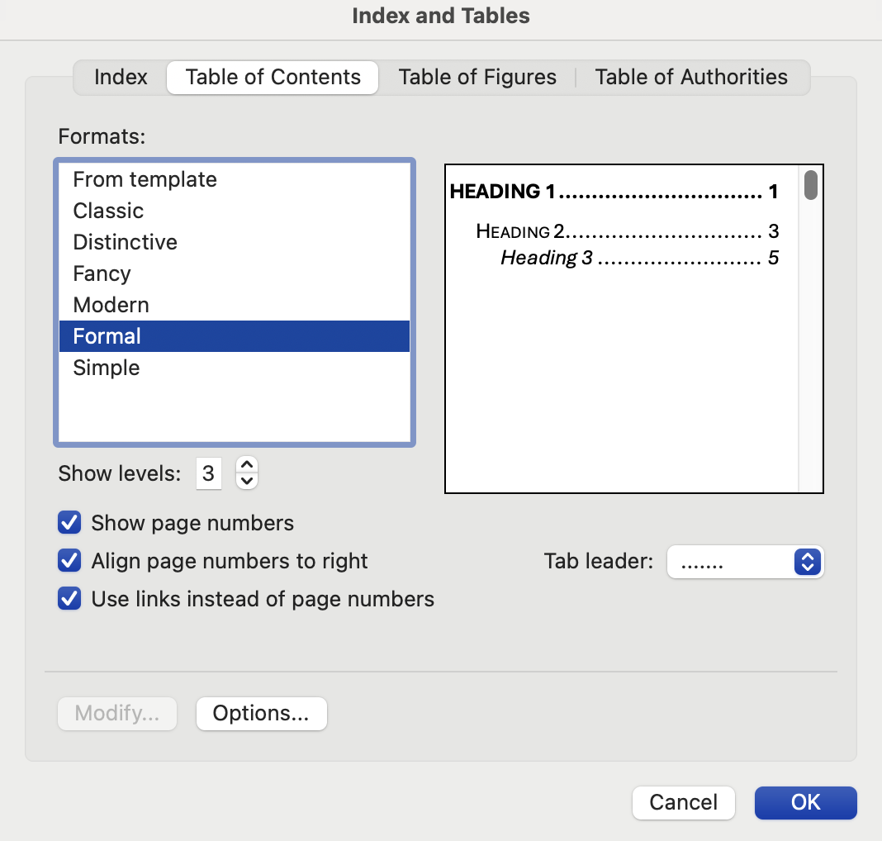
Als de structuur van stap 1 juist is, dan is de inhoudsopgave automatisch correct

Het toegankelijk maken van een invulformulier in Acrobat
Een stappenplan uitschrijven om een PDF accessible te maken is te uitgebreid.
Een PDF accessible maken vereist technische know-how en vooral veel tijd.
Om te leren hoe een PDF (en meer) toegankelijk te maken, kan ik deze persoon zijn video-guides warm aanbevelen:
The Accessibility Guy PDF playlist
